**UNIVERSIDAD DEL BÍO-BÍO**

FACULTAD DE INGENIERÍA

DEPARTAMENTO DE INGENIERÍA ELÉCTRICA Y ELECTRÓNICA



**Proyecto 1**

*“AMPLIFICADOR DERIVADOR”*

Nombre: Luis Osses Gutierrez

Fecha: 07/12/2018

Asignatura: Electrónica

Expectativas de diseño:

1. Amplificador a usar LM358
2. Se quiere tener de entrada una señal de entrada
3. Ganancia del amplificador igual A=1
4. Resistencia entre terminales
5. Frecuencia igual a
6. Reducir la mayor cantidad de ruido, teniendo una señal de salida limpia. (ideal)

Parámetros a considerar:

1. Voltaje recomendado
2. Temperatura recomendada T= 0 ÷ 70 [°C]
3. Frecuencia máxima

Diseño:

Fig 1: diseño base de amplificador derivador

Realizando un análisis nodal en fig 1:

Ahora como V+ esta conectado a tierra y por criterio de amplificador tengo mismo vi=vo=0[V]

Por lo tanto, despejando vo

Como

Con

Reemplazando

Como quiero lograr una ganancia unitaria, es decir no afectar en amplitud la señal

Con R=1kΩ entonces

Ganancia

Entonces ganancia: 10

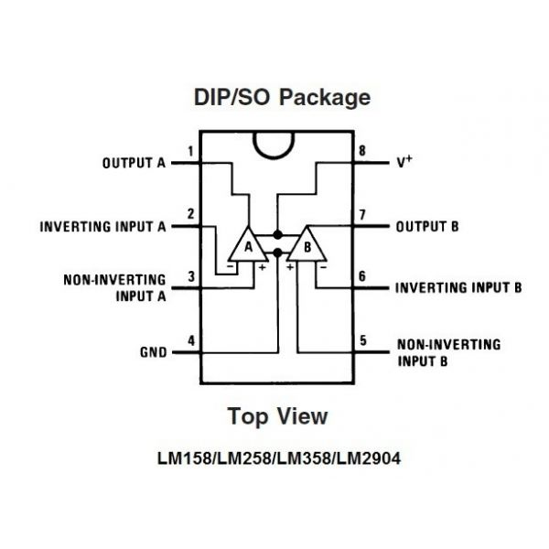

Fig 1.1: Diagrama interno de Lm358

Entonces:

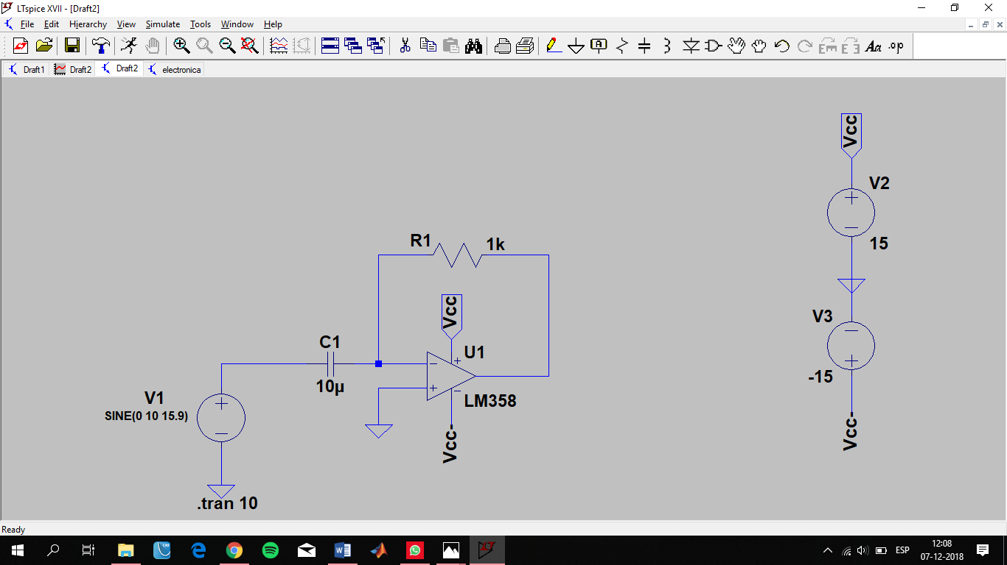

Fig 2: Diseño de circuito derivador

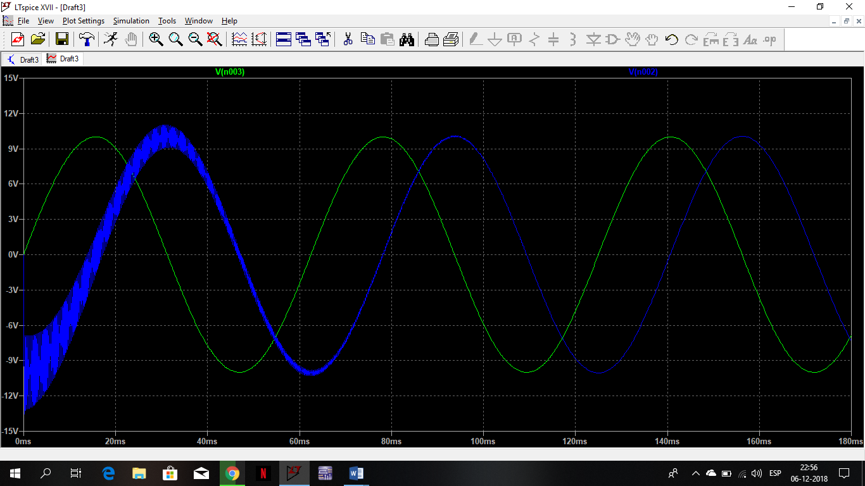

Fig. 3: Grafico de señal de entrada(verde) y salida(azul)

Como vemos en la fig. 3 nos damos cuenta que en la salida existe ruido, por lo que se intentara reducir la mayoría de este a través de una impedancia a determinar por tanteo.

Fig. 4: Circuito derivador con Rin grande

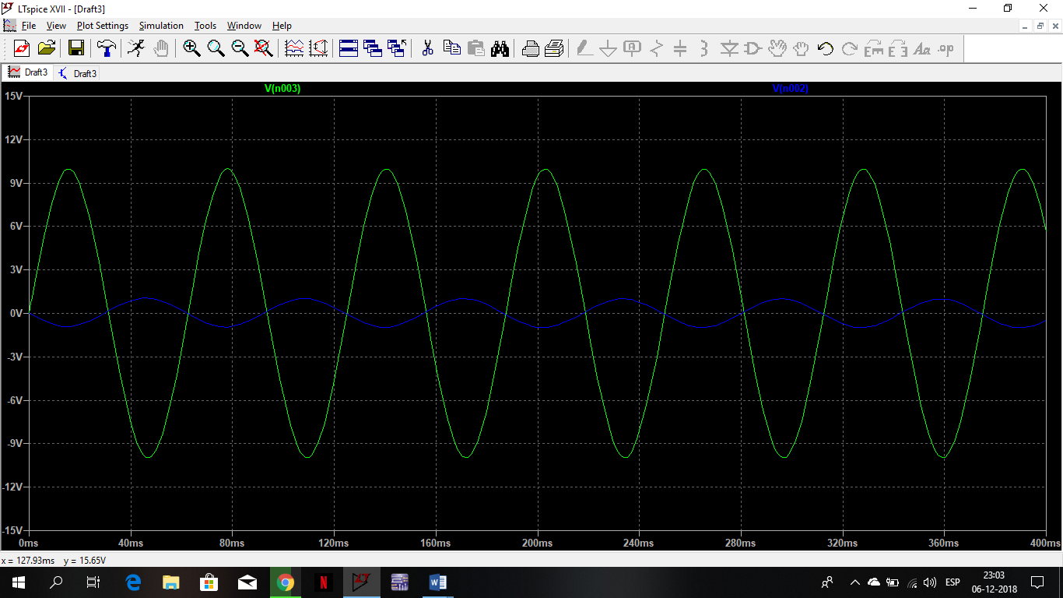

Fig. 5: Grafico de circuito con R in = 10k

Fig 6: circuito derivador con R in :100

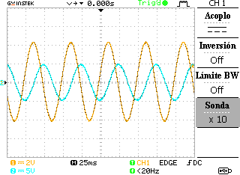

Fig 6.1: grafico de derivador simulado y en osciloscopio con Rin=100Ω

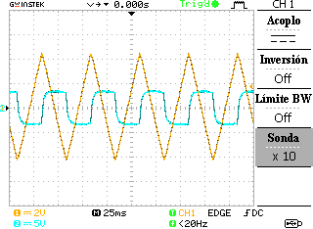

Fig 6.2: entrada de onda triangular

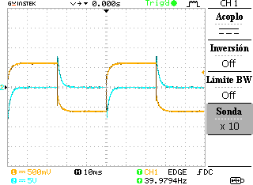

Fig 6.3: entrada de onda cuadrada

Por lo tanto podemos concluir que necesitaremos una resistencia de entrada lo bastante pequeña, ya que veremos que mientras mayor sea la impedancia entre el terminal de entrada menor será la ganancia y se perdería la apreciación de las muestras.